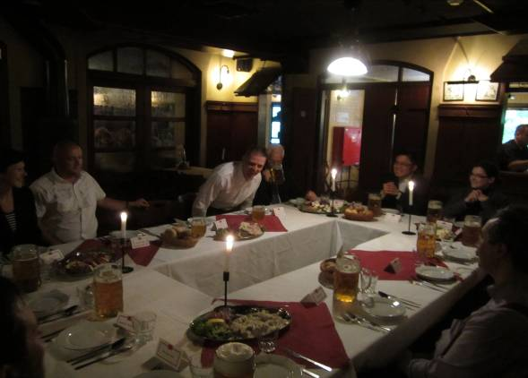
照片一: 出席6月1日「波蘭台灣國合之友會」聯誼餐會波蘭學員們一一自我介紹，分享在台灣參與國合會研訓班之美好經驗。

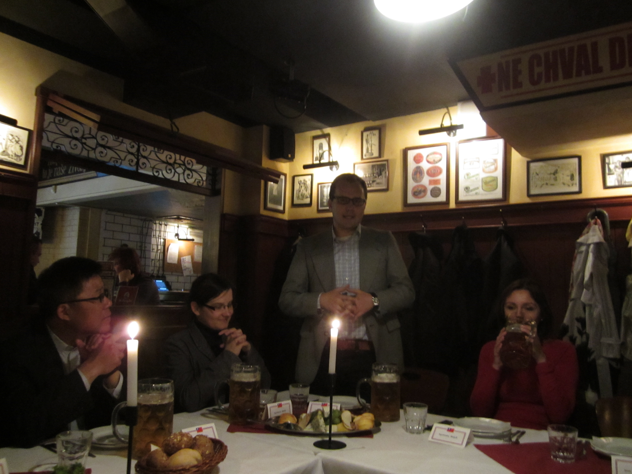
照片二: 出席6月1日「波蘭台灣國合之友會」聯誼餐會波蘭學員Daniel分享他去年赴台參加ICDF科學園區研訓班之經驗。

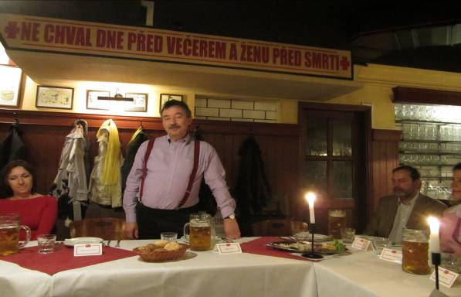

照片三: 出席6月1日「波蘭台灣國合之友會」聯誼餐會波蘭學員Maciej分享他在去年參加國合會人力資本研訓班之經驗。

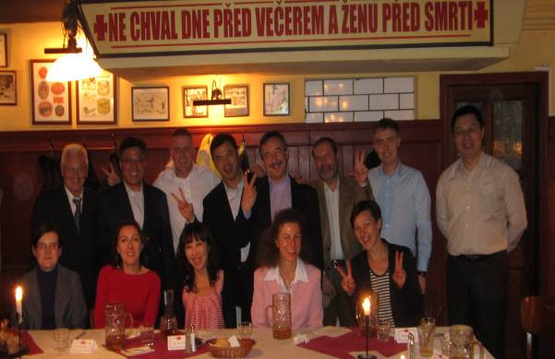
照片一: 駐波蘭代表處同仁與「波蘭台灣國合之友會」學員合影留念。

